Обоснование усовершенствования породного хозяйства шахты
Лебеденко Е.Э., Артамонов В.Н.
Відповідно до технології видобутку корисних копалин, здійснюється видача породи на поверхню. Біля трьох мільярдів тонн промислових відходів Донецької області – це породні відвали вугільних шахт і збагачувальних фабрик, високозольні шлами вуглезбагачення, золошлаки теплоелектростанцій. Кожна тисяча тон підземного видобутку супроводжується видачею на поверхню 110-150 м3 порід, тисяча тон збагачення вугілля складуванням 100-120 м3 порід. Відвали породи найбільш істотно погіршують навколишнє природне середовище, тому що багато з них горять і викидають у повітря продукти горіння; отруйні речовини і важкі метали опадами змиваються у воду і грунт; пил і інші шкідливі речовини піднімаються в повітря; зайняті землі, що у наслідку не зможуть бути використанні через їхні великі забруднення й істотну деформацію і т. д
Існують технології що дозволяють зробити вугільну галузь маловідходним виробництвом. Ці технології вже давно використовуються в усім світі, а в нашій країні їм поки не приділяється належної уваги.
Порода, що добувається, і вже існуючі відвали можуть бути ефективно використані в багатьох галузях промисловості: для виробництва будівельних матеріалів, дорожнього будівництва, використані як сировина для видобутку алюмінію, для формувальних сумішей, в сільському господарстві для нейтралізації лужних земель, приносячи значний прибуток. Також породу необхідно закладати в гірничі виробки, щоб не відбувалося опускання ґрунтів.
Мета роботи: розробити та обґрунтувати екологічні рішення по удосконаленню породного господарства шахти при зниженні шкідливого впливу на навколишнє середовище з урахуванням ситуації на підприємстві.
Для втілення в життя поставленої мети необхідне виконання наступних задач:
провести аналіз економічної ситуації на підприємстві;
обгрунтувати напрямки комплексного використання шахтної породи для внутрішньошахтних потреб.
Поряд із уже наявними, що сформувалися породними відвалами виникає необхідність розміщення породи, що знову добувається. Одним з негативних факторів є постійне нагромадження відходів. В загальному об'ємі одержаної породи 20% приходиться на породи, що утворилися при збагаченні вугілля, та 80% на породи що утворилися при веденні гірничих робіт з котрих 43, 12% від проведення гірничих виробок, 31, 95% від ремонту і відновлення виробок та 4, 93% з очисних забоїв. Класифікація основних джерел одержання породи дозволяє визначитися з загальною кількістю одержуваної породи в залежності від розвитку підготовчих робіт. Cхема породного господарства шахти наведена на рис.1
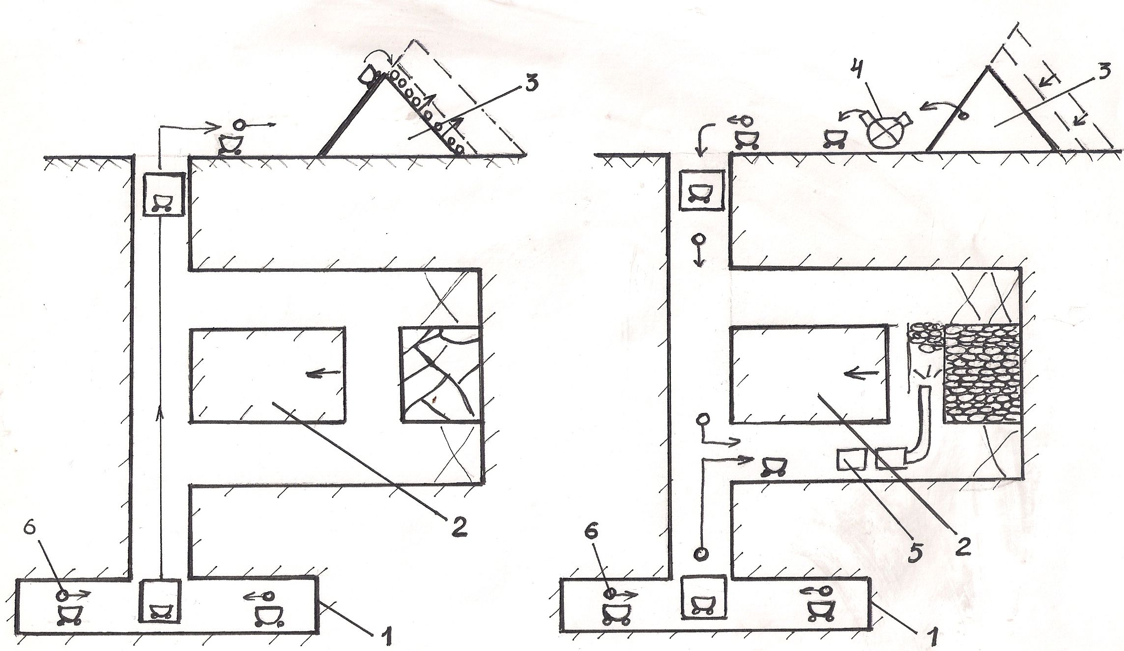
Рисунок 1 – Схема породного господарства шахти 1-місце видобутку породи, 2-очисний вибій, 3-породний відвал, 4-порододробарка, 5- породозакладальний комплекс, 6- напрямок грузопотоку породи.
Утворення породи на підприємстві потребує моніторингу та перерозподілу грузопотоків породи з урахуванням того, що порода повинна бути залишена в виробках. Особливу увагу слід приділити детальній проробці об’єму породи що закладається, і в випадку нестачі, надходження в шахту порід, що утворюються при збагаченні та порід вже існуючих відвалів після потрібної переробки. Таким чином пріоритетний напрямок дії в сфері охорони від забруднення навколишнього природного середовища – впровадження процесів видобутку вугілля без вилучення відпрацьованої породи на поверхню та залучення необхідного об’єму породи з відвалів. Спрощення технологічної схеми удосконалить її та дозволить відмовитись від етапу видачі породи на поверхню, а замість цього безпосередньо переробляти її на місці утворення це дозволить скоротити витрати на видачу породи на поверхню, також надасть можливість ліквідувати породні відвали, що звільнить великі території землі і усуне негативний вплив породних відвалів на навколишнє природне середовище.
Підводячи підсумок можна сказати, що при впровадженні запропонованих заходів по раціональному використанню породи, витрати підприємства по сплаті зборів за розміщення породи та витрати на вилучення породи на поверхню значно зменшиться і небезпечний вплив вугільного виробництва помітно знизиться; збільшиться екологічний ефект; значно зменшиться захворюваність населення, через припинення шкідливих викидів отрутних газів та пилу з відвалу; буде одержаний значний економічний ефект при підвищені видобудку вугілля; будуть заощаджуватися природні багатства для майбутніх поколінь; знизиться деформація земної поверхні та ін.

